KLAIPĖDOS RAJONO SAVIVALDYBĖS TARYBOS NARIO
ALBINO KLIZO
2016 METŲ VEIKLOS ATASKAITA

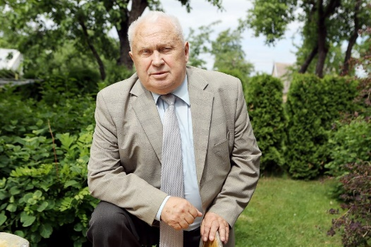

Klaipėdos rajono savivaldybės Tarybos nariu esu išrinktas pagal Lietuvos socialdemokratų partijos Klaipėdos rajono skyriaus sąrašą.
Savo veikloje patį didžiausią dėmesį skyriau pateikiamų sprendimų projektų kokybei ir vykdymo kontrolei, susitikimams su rinkėjais. Aktualiais savivaldos vadybiniais klausimais parengiau straipsnius, kurie buvo išspausdinti Klaipėdos rajono „Bangos“, regioninėje „Klaipėdos“ ir respublikiniame laikraštyje „Karštas komentaras“. Juose kritiškai įvertinta vykdoma šalies švietimo reforma .Pavyzdžiui, atkreiptas dėmesys į moksleivių profesinį orientavimą ir darbinę veiklą. Šios sritys net tik rajone, bet ir šalyje yra taip paliktos, kad mokiniai, rinkdamiesi specialybę, blaškosi ieškodami savo pašaukimo. Blogiausia padėtis, kad moksleiviai nei namuose, nei mokykloje neužsiima paprasčiausia darbine veikla, nes mokyklose nugriauti šiltnamiai, susilpnėjusi moksleivių veikla dirbtuvėse. Šias problemas aptariu savo publicistinėse knygose .Tuo tikslu Jonavos UAB „Dobilo leidykla“ išleido mano parengtą publicistinę knygą „Kasdienybės keliais ir užžėlusiais takais“. Taip pat minėtoji leidykla baigia parengti ir aštuntąją knygą „Pušis ir ąžuolas saugo senojo kaimo atmintį“.
Aktyviai dalyvauju Švietimo, kultūros ir sporto komiteto veikloje aptariant Savivaldybės administracijos pateiktus sprendimų projektus Tarybos posėdžiams. Per ataskaitinį laikotarpį įvyko 13 posėdžių (iš jųjų vienas neeilinis ir vienas išvažiuojamasis). Išnagrinėti 442 klausimai ir pritarta sprendimų projektams, išklausytos 55 informacijos. Per ataskaitinį laikotarpį dalyvauta vienuolikoje posėdžių, patvirtintas 451 sprendimas, iš kurių 36 norminiai teisės aktai ir išnagrinėtos 73 informacijos. Teko dalyvauti komisijų posėdžiuose, svarstant tokios tematikos klausimus, kaip antai: kultūros įstaigų etatų sąrašas, Tarptautinių projektų valdybos posėdyje lėšų paskirstymas rajono įstaigoms bei projektų įgyvendinimui. Vyko išvažiuojamasis Narkotikų kontrolės komisijos posėdis „Vaivorykštės“ gimnazijoje, dalyvauta Gargždų šeimos klinikos stebėtojų komisijos posėdžiuose.
Susitinku su žmonėmis, rinkėjais, išklausau jų pageidavimus, ypač nemaža nusiskundimų Gargždų miesto seniūnijos darbu, todėl su seniūnu ir jo pavaduotoju operatyviai atsiliepiame į gyventojų prašymus. Jau kelintą kartą rajono Savivaldybės tarybos posėdyje keliu klausimą dėl Dituvos pagrindinės mokyklos sporto salės statybos bei kelio asfaltavimo darbų Ėžaičių centrinėje gyvenvietėje Vėžaičių seniūnijoje, nes vietos gyventojai patiria nemažai nepatogumų. Esant geriems norams Klaipėdos rajono savivaldybės administracijai atsirastų galimybė įvykdyti darbus Ėžaičiuose, bet ir Vėžaičių seniūnija turi išgirsti šio kaimo žmonių pageidavimus ir pasistengti patenkinti jų lūkesčius.

